# MUNICIPIO DE ZITÁCUARO MICHOACAN



## ESTADO DE FLUJO DE EFECTIVO POR EL EJERCICIO TERMINADO

AL 31 DE DICIEMBRE DE 2015

## ZITÁCUARO

Página: 1 de 2

DESCRIPCION 2015 2014

|  |  |  |  |
| --- | --- | --- | --- |
|  | FLUJO DE EFECTIVO DE LAS ACTIVIDADES DE OPERACION  ORIGEN | 452,144,916.37 | 395,489,741.91 |
| IMPUESTOS | 14,535,275.85 | 13,945,102.90 |
| CUOTAS Y APORTACIONES DEL SEGURO SOCIAL. | 3,943.42 | 7,571.50 |
| CONTRIBUCIONES DE MEJORAS. | 1,080,172.63 | 17,370,842.50 |
| DERECHOS. | 17,527,274.86 | 17,830,927.55 |
| PRODUCTOS DE TIPO CORRIENTE | 371,712.95 | 1,031,518.93 |
| APROVECHAMIENTO DE TIPO CORRIENTE | 4,565,739.25 | 4,762,892.85 |
| INGRESOS POR VENTA DE BIENES Y SERVICIOS | 0.00 | 0.00 |
| INGS. NO COMPRENDIDOS EN LAS FRACS. DE LA LEY DE ING. CAUSADAS EN EJER. FISC. ANT. PEN | 0.00 | 0.00 |
| PARTICIPACIONES Y APORTACIONES | 396,316,857.09 | 333,231,248.13 |
| TRANSFERENCIAS, ASIGNACIONES, SUBSIDIOS Y OTRAS AYUDAS | 0.00 | 0.00 |
| OTROS INGRESOS Y BENEFICIOS | 17,743,940.32 | 7,309,637.55 |
| APLICACION. | 306,641,736.42 | 254,717,663.39 |
| SERVICIOS PERSONALES. | 159,429,753.46 | 149,531,383.18 |
| MATERIALES Y SUMINISTROS. | 18,739,106.07 | 22,892,251.38 |
| SERVICIOS GENERALES | 45,910,679.45 | 38,240,654.62 |
| TRANSFERENCIAS INTERNAS Y ASIGNACIONES AL SECTOR PÚBLICO | O.DO | 0.00 |
| TRANSFERENCIAS AL RESTO DE SECTOR PÚBLICO | O.DO | O.DO |
| SUBSIDIOS Y SUBVENCIONES | 3,658,414.77 | 13,315,830.06 |
| AYUDAS SOCIALES | 10,939,836.85 | 14,707,993.11 |
| PENSIONES Y JUBILACIONES | 4,318,914.99 | 4,064,004.95 |
| ' | TRANSFERENCIAS A FIDEICOMISOS, MANDATOS Y CONTRATOS ANÁLOGOS | O.DO | O.DO |
|  | TRANSFERENCIAS A LA SEGURIDAD SOCIAL | O.DO | O.DO |
|  | DONATIVOS | O.DO | O.DO |
|  | TRANSFERENCIAS AL EXTERIOR | O.DO | O.DO |
|  | OTROS GASTOS Y PERDIDAS EXTRAORDINARIAS | 63,645,030.83 | 11,965,546.09 |
|  | FLUJOS NETOS DE EFECTIVO POR ACTIVIDADES DE OPERACIÓN | 145,503,179.95 | 140,772,078.52 |
|  | FLUJO DE EFECTIVO DE LAS ACTIVIDADES DE FINANCIAMIENTO |  |  |
|  | ENDEUDAMIENTO NETO | 163,922,130.11 | 42, 185,562.26 |
|  | INTERNO | 0.00 | 5,000,000.00 |
|  | EXTERNO | 0.00 | 0.00 |
|  | OTROS ORIGENES DE FINANCIAMIENTO | 163,922,130.11 | 37,185,562.26 |

"Bajo protesta de decir verdad, declaramos que este reporte y sus notas son razonablemente correctos, *y* son responsabilidad del emisor."

**MUNICIPIO DE ZITÁCUARO MICHOACAN**



**ESTADO DE FLUJO DE EFECTIVO POR EL EJERCICIO TERMINADO**

AL 31 DE DICIEMBRE DE 2015

ZITÁCUARO

Página: 2 de 2

DESCRIPCION

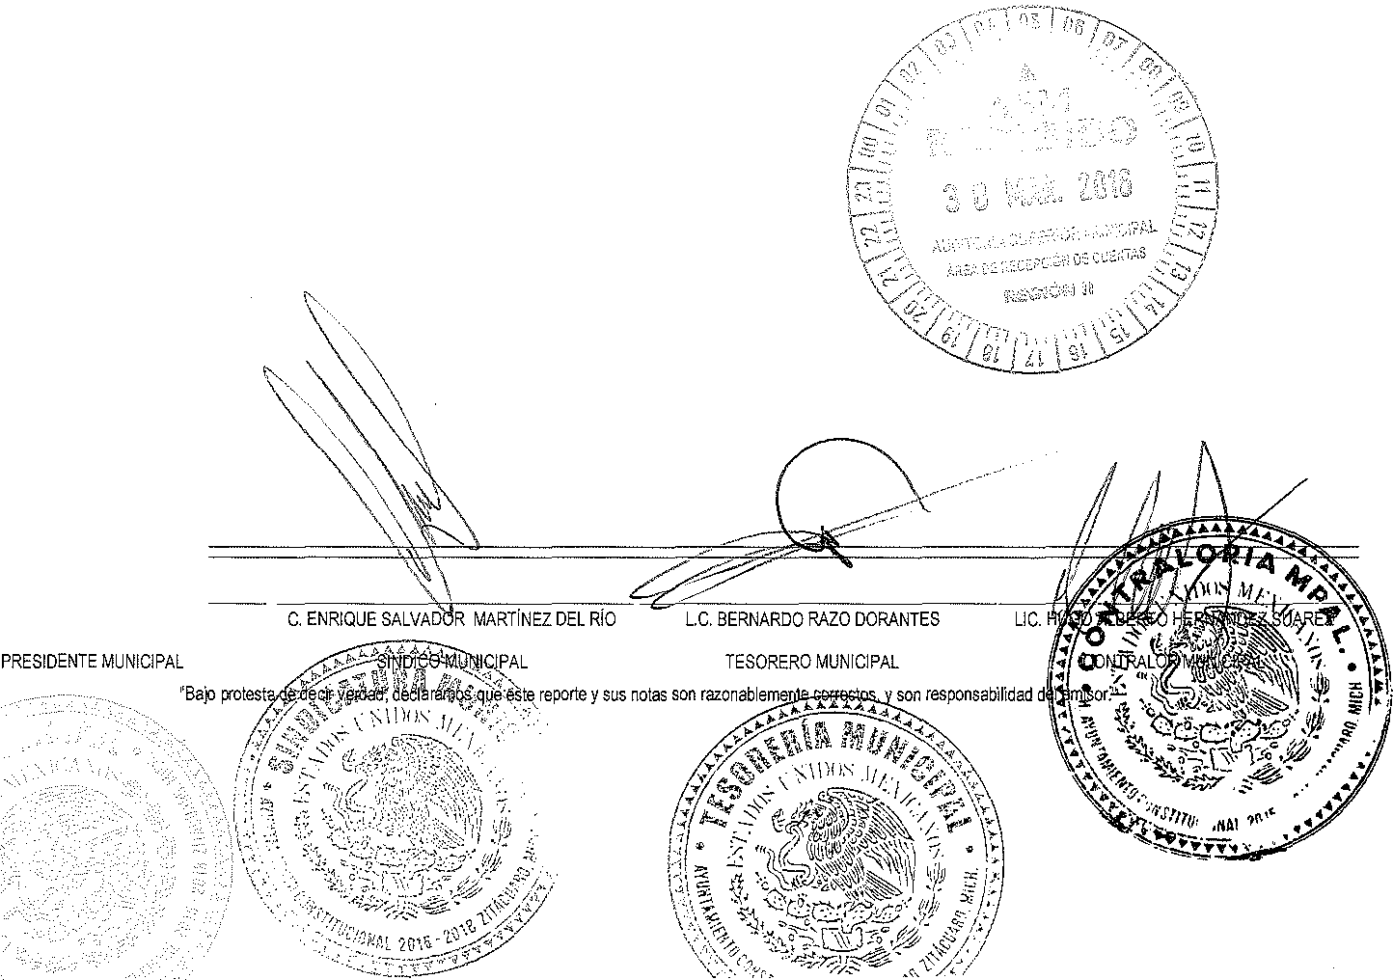

SERVICIOS DE LA DEUDA INTERNO

EXTERNO

OTRAS APLICACIONES DE FINANCIAMIENTO

FLUJOS NETOS DE EFECTIVO POR ACTIVIDADES DE FINANCIAMIENTO INCREMENTO *I* DISMINUCION NETA EN EL EFECTIVO Y EQUIVALENTES AL EFEC EFECTIVO Y EQUIVALENTES AL EFECTIVO AL INICIO DEL EJERCICIO

EFECTIVO Y EQUIVALENTES AL EFECTIVO AL FINAL DEL EJERCICIO FLUJO DE EFECTIVO DEL PERIODO

# ···

ING. CARLOS HERRERA TELLO

2015 2014

254,723,370.43 170,261,294.04

587,858.22 0.00

0.00 0.00

254,135,512.21 170,261,294.04

-90,801,240.32 -128,075,731.78

54,701,939.63 12,696,346.74

16,456,052.26 3,759,705.52

71,157,991.89 16,456,052.26

54,701,939.63 12,696,346.74